**МУНИЦИПАЛЬНОЕ БЮДЖЕТНОЕ ДОШКОЛЬНОЕ ОБРАЗОВАТЕЛЬНОЕ УЧРЕЖДЕНИЕ «ДЕТСКИЙ САД «КРАСНАЯ ШАПОЧКА» С.ПЕТРОВКА КРАСНОГВАРДЕЙСКОГО РАЙОНА РЕСПУБЛИКИ КРЫМ**

Утверждаю

Заведующий МБДОУ «Детский

сад «Красная шапочка»

________Л.А.Колесникова

**Сценарий профессионального конкурса воспитателей ДОУ «Детство в теплых ладонях»**

**Составила: Шамро Наталья Николаевна, старший воспитатель**

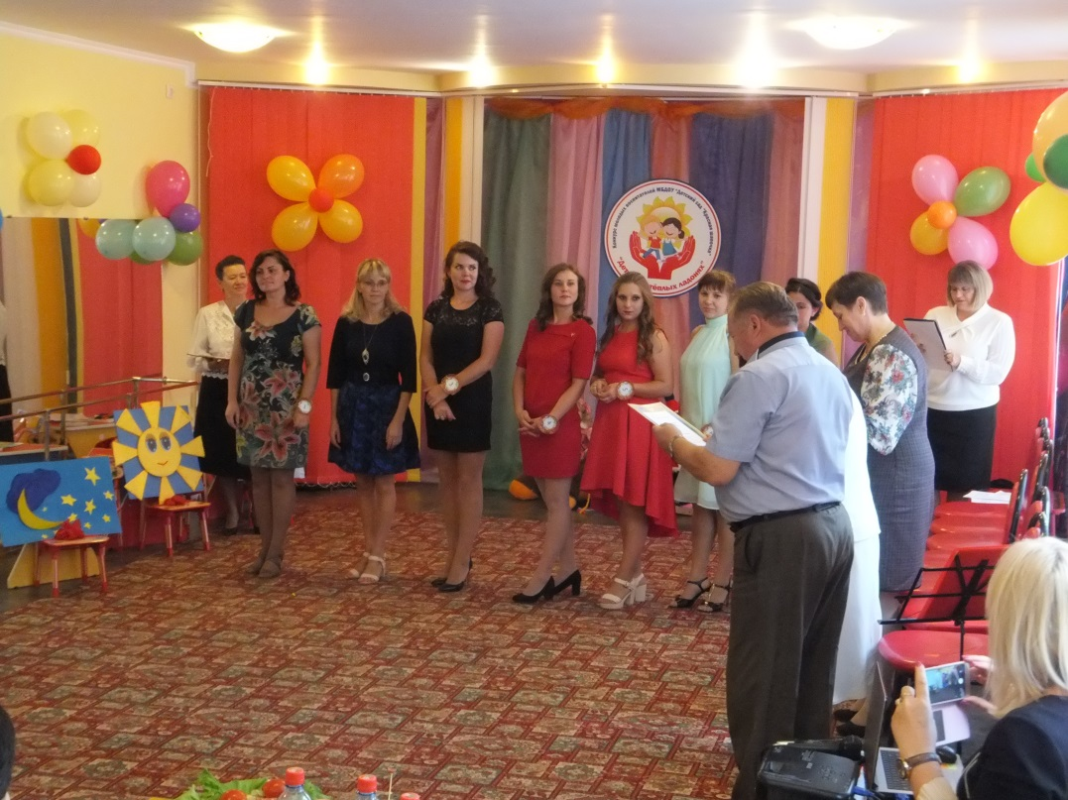

**2018г.**

**Цель:** распространение инновационных подходов к организации воспитателями работы с детьми дошкольного возраста, формирование позитивного общественного мнения о профессии педагога, создание условий для профессионального роста воспитателей ДОУ.

**Задачи:**

- выявление и поддержка творческих педагогов;

- стимулирование, мотивация и поощрение инновационной деятельности воспитателя в развитии, воспитании, образовании детей дошкольного возраста;

- развитие профессионального мастерства педагогов ДОУ;

- расширение диапазона профессионального общения педагогов.

**Ход конкурса**

Звучат фанфары! В зал входят ведущие…

**Ведущая 1** Добрый мир детства – ласковый дом.

Лучшие дни проживаем мы в нем.

Солнечным светом наполнен весь двор,

Каждое деревце радует взор.

Здесь незаметно время течет,

В любви и заботе ребенок растет.

Самые первые в жизни шаги

Здесь беззаботны, чисты и легки…

**Ведущая 2**

Добрый день дорогие друзья! А день сегодня по настоящему добрый, потому, что в этом зале собрались замечательные люди, те, для кого слова детство, ребенок, детский сад не просто набор букв, и даже не работа, а образ жизни.

На земле говорят - и не ошибаются: «Воспитателем не становятся - им рождаются! »

Уважаемые педагоги! Вас приветствуют дети! Встречайте!

**1 ребенок** Мы пока еще ребята,

Не умеем мы считать,

Может знаний маловато,

Но ведь можно помечтать!

**2 ребенок** Я врачом, наверно, буду,

Стану я лечить людей!

Буду ездить я повсюду

И спасать больных детей!

**3 ребенок** Скоро буду я военный,

Или просто летчик- ас!

Как герой обыкновенный

Защищать я буду вас!

**4 ребенок** Балериной и певицей

Я всегда мечтала стать!

Чтоб красиво нарядиться,

Спеть для Вас и станцевать!

**5 ребенок** Я художником известным

Стану обязательно.

Рисовать мне интересно,

Очень увлекательно!

**6 ребенок** Я - учительницей школьной,

Детям знанья подарю!

Дети будут мной довольны,

Я вам точно говорю!

**7 ребенок** Ну а я вернусь сюда!

Ласковой, внимательной

И отзывчивой всегда

Стану **воспитателем**!

1. **Ребенок.**

Вы посмотрите, вот они – всегда добры, всегда милы.

Мы с ними строим и рулим, а надо – в космос полетим!

1. **Ребенок**

Всех гостей мы видеть рады,

И поверьте, от души,

Вас сегодня поздравляют

Дошколята-малыши!

1. **Ребенок**

С Праздником, мамочки наши вторые, педагоги наши родные.

С вами умнеем мы и растем, смело во взрослую жизнь пойдем!

**Танец «Сюрприз»**

**Ведущая 1**

Дорогие педагоги, уважаемые гости! Сегодня мы приветствуем Вас на конкурсе профессионального мастерства «Детство в теплых ладонях - 2018».

На нашем конкурсе присутствуют почетные гости:

1.___________________________________________________________________________

2.___________________________________________________________________________

3.___________________________________________________________________________

4.____________________________________________________________________________

5.___________________________________________________________________________

**Ведущая 2**

В этом зале покажут свое мастерство самые умные, смелые, творческие и красивые воспитатели.

Воспитатель – профессия наша.

Нет признания лучше и краше!

Мы душою всегда молоды,

И работой своею горды!

**Ведущая 1**

Именно такие воспитатели будут сегодня бороться за звание «Лучший». Встречайте…

**Конкурсантка под №1 ________________________________________________________________________**

Красива ты и сердцем и душой,

И знают все, что тверд характер твой,

Ведь для успехов достижений и побед

Ты, Надежда, рождена была на свет! –

**Участница под №2 ________________________________________________________________________**

Эта девушка красива, толерантна и умна,

Имя гордое – Наталья – ей дано было не зря.

Обязательность и строгость, открытость, юмор, доброта

Уживаются спокойно в этой девушке всегда! –

**Мы приглашаем конкурсантку под №3 ________________________________________________________________________**

Шагай уверенной походкой,

Путь впереди еще большой.

Добрая и милая Марина,

А это значит «светлая душой».

Приглашаем следующую участницу… **под №4 ________________________________________________________________________**

Молодость в лице искрится,

Тонкий стан и умный взгляд.

Но уже имеет опыт в воспитании ребят.

С ней занятия, прогулки, даже завтрак интересен.

Разрешите вам представить –

**____________________________________________________ – участницу под № 5**

**Встречайте участницу под №6 ! _______________________________________________________________________**

Молода и энергична,

Ко всем добра и симпатична.

Англичанку нашу знают,

Аплодисментами встречают!

**На сцене конкурсантка под № 7 _______________________________________________________________________**

Веселая, резвая, смелая,

Добрая и умелая.

Если пасмурно, не беда.

Не унывает никогда!

**Встречайте участницу под №8 !**

Красавица миру на диво,

Румяна, стройна, высока.

Во всякой одежде красива,

Ко всякой работе ловка!

**Встречайте участницу под №9 !**

**_____________________________________________________________________________**

**Встречайте участницу под №10 !**

**_____________________________________________________________________________**

**Ведущая 1**

Мы - воспитатели, нам обязательна любовь к своей профессии.

У нас задача - Все наши знания направить на воспитание детей.

На сцену для открытия конкурса и поздравления приглашается______________________________________________________________

Слово для приветствия конкурсанток предоставляется :

1.___________________________________________________________________________

2._________________________________________________________________________

*3.__________________________________________________________________________*

Говорят, что делу время,

Говорят: потехе час!

Коллектив у нас веселый,

Никому скучать не даст!

Дорогие конкурсантки и уважаемые гости, вас приветствуют работники детского сада

**Танец с ложками**

**Ведущая 2**

А сейчас, дорогие педагоги,прозвучит «Гимн дошкольного работника» в исполнении педагогических работников детского сада и наших конкурсанток.

**(Исполняется на мотив «Главное, ребята, сердцем не стареть»)**

1. Главное, девчата, сердце не стареть,

песенку дошкольника до конца допеть.

Трудный путь избрали мы,

но этот путь тернистый.

Только оптимисты могут одолеть.

Припев: А мы с жарким пламенем юных сердец. Думай, дерзай и твори.

И с таким настроением каждый у нас будет всегда впереди.

1. Главное, девчата, сердцем не стареть,

Быть в душе романтиком, знать, искать, гореть.

И под алым парусом стремительного детства

Вместе с детворой сквозь года лететь.

Припев: А мы с жарким пламенем юных сердец. Думай, дерзай и твори.

И с таким настроением каждый у нас будет всегда впереди.

**Ведущая 2**

Если ты, педагог, полон бодрости, если любишь ты белый свет,

Если мир ты наполнил красками, где отсутствует черный цвет,

Если ты не скудеешь на ласки и мечтателен, как поэт,

Если ты стремишься к новому, и тебя не влечет покой,

Воспитатель тогда от Бога ты, оставайся всегда такой.

**Ведущая 1**

Итак, дорогие друзья! С участницами мы уже познакомились, а теперь представим вам наше многоуважаемое жюри…

**Жюри конкурса:**

**1. ________________________________________________________________________**

**2._________________________________________________________________________**

**3.__________________________________________________________________________**

**4.__________________________________________________________________________**

**5.__________________________________________________________________________**

**Ведущая 2** Наших участниц сегодня ждет четыре конкурсных задания.

Задание 1. Сейчас каждая из участниц представит себя.

**«Я сердце отдаю детям…» - так называется первый этап нашего конкурса.**

**Ведущая 1**  Согласно жеребьевке первой предоставит свою визитную карточку –

**___________________________________________________________________________**

Работа педагога интересна!

Хоть и трудна порою, как известно.

И за заботу благодарны вам всегда

Искрящиеся детские глаза!

**Мы приглашаем на сцену участницу под № _________________________________________________________________**

**Ведущая 2**

Садитесь поудобнее, смотрите все внимательно,

Педагог выступление готовила старательно .

**На сцене участница под №____________________________________________________**

**Ведущая 1**

Воспитатель, воспитатель, словно мама для детей.

Всегда гордиться может профессией своей!

**Свою визитную карточку представляет _______________________________________!**

**Ведущая 2**

Сколько творчества, терпенья, сколько выдумки подчас.

И порывов вдохновенья нужно каждому из вас!

**Свою историю педагога нам расскажет участница под № _____________________________________________________________________________**

**Ведущая 1**

У воспитателя всегда с собою

И книжка и игра,

Потешка, кубики, лото –

скучать не будет здесь никто!

**К нам спешит участница под №**

**_____________________________________________________________________________**

**Ведущая 2**

С тех пор, как существует мирозданье,

Такого нет, кто б не нуждался в знание.

Какой мы не возьмем язык и век –

Всегда стремился к знанию человек.

А помогает эти знания получать,

Умения, навыки с пеленок прививать.

Любить, как мать, и как отец быть строг –

Учитель, воспитатель, педагог!

**Мы предоставляем сцену следующей участнице под №**

__________________________________________________________________

**Ведущая 1**

Каким быть должен воспитатель? Конечно добрым должен быть.

Любить детей, любить ученье, свою профессию любить.

Каким быть должен воспитатель? Конечно щедрым должен быть.

Всего себя бес сожаленья он должен детям подарить.

**Завершает первый этап конкурса участница под № ____________________________________________________________________________**

**«Танец с зонтиками» исполняют дети старшей группы**

**Ведущая 1** Итоги первого этапа конкурса каждый из членов жюри подвел и мы переходим ко второму заданию…

Воспитатель, воспитатель, должен все уметь и знать,

Чтоб на детские вопросы моментально отвечать…

Вот такие вопросы мы и приготовили для наших участниц –совсем - совсем детские!

**Объявляется второй конкурс « Педагогическая эрудиция».**

(Ведущий задает поочередно профессиональные вопросы для конкурсанток по методикам дошкольного образования, использованию инновационных технологий).

**Дополнительные вопросы для находчивых на знание сказок:**

Лифт для нечистой силы (труба).

Персонаж, лопнувший от смеха (пузырь).

Олицетворение семьи, которое Буратино ткнул носом (очаг).

Друг Винни - Пуха, который остался с хвостом (Иа).

Командир 33-х богатырей (Черномор).

Пещерная отмычка – заклинание (Сим – сим, откройся!)

Деталь женского платья, в которой помещаются озера и лебеди (рукав).

Радиолокатор царя – лежебоки, который устал от ратных дел (петушок).

Парнокопытный лабиринт для Крошечки – Хаврошечки (Корова).

Награда за подвиг, которую дают в придачу цари (полцарства).

Надежное средство ориентации в сказочных ситуациях (клубок).

Самая дружная коммунальная квартира (теремок).

Семь желаний на одной ножке (семицветик).

Неблагодарная слушательница песен (лиса).

Имя великого английского обжоры (Робин – Бобин Барабек).

Высочайшее достижение сказочного общепита (скатерть – самобранка).

Традиционное блюдо Эников – Бэников (вареники).

Самый круглый сказочный герой (Колобок).

Пушистый владелец сапог (кот).

Резиденция Бабы Яги (избушка на курьих ножках).

**Ведущая 2 Наши конкурсантки могут немного отдохнуть. А на сцене снова наши замечательные дети.**

**Танец «Осенний вальс»**

**Ведущая 1 Третий этап нашего конкурса называется «Домашнее задание»**

Каждая группа детского сада имеет своё название. Нашим участницам было предложено сделать своими руками **Герб группы**.

(Участницы конкурса демонстрируют свое домашнее задание).

Фантазию, находчивость, творческие способности наших конкурсанток должно оценить наше уважаемое жюри.

**Ведущая 1** Воспитатель по своей должности должен уметь все : и петь, и танцевать, и выразительно читать детям стихотворения и сказки, и перевоплощаться - в Бабу Ягу и Дюймовочку, злого волшебника и добрую фею! – т.е. быть настоящим артистом.

**Объявляется четвертый, последний «Творческий конкурс»**

**Ведущий 2**

— Вы теряетесь в догадках:  
Как стать воспитателем-загадкой?  
Всем известно как тут быть –  
Модельеру позвонить!

**Ведущий 2**

 Мы время даром не теряли,

Родной наш край оберегали,

 В округе мусор собирали,

 В мастерскую приносили

 И наряды мастерили.

 А теперь хотим сейчас,

Представить моду высший класс.

 Старанья наши оцените,

 Аплодисментами нас похвалите!

— Сегодня один только раз – коллекция моделей сказочных персонажей для Вас!

**Показ костюмов сказочных персонажей из бросового материала, изготовленных конкурсантками.**

**Ведущий 2** Вот и закончился последний конкурс, участникам предлагаем отдохнуть, а вот жюри придется поработать, и подвести итоги.

Спасибо всем участницам за великолепное исполнение своих творческих номеров. Поистине воспитатель – это лицедей!

И сейчас для жюри наступает самая ответственная и трудная работа среди семи претенденток назвать имя «Лучшей».

Ну вот и подведены итоги. Приглашаем на сцену председателя жюри и всех участниц нашего конкурса для объявления результатов.

**(Выход участниц, вручение подарков и грамот…)**

**Ведущая 1**Кто говорит, грустя, “Финал!”,  
Когда сегодня лишь начало?  
Созвездье множества сердец  
Отныне в небе засияло!

**Ведущий 2**

Уж много лет горят огни,  
Но это лишь начало для отсчета.  
Финала нет. Есть новые пути  
Для высшего и звездного полета!

До свидания! До новых встреч!